SelectSpin™ 21 Ambient-Mikrozentrifuge
Benutzerhandbuch

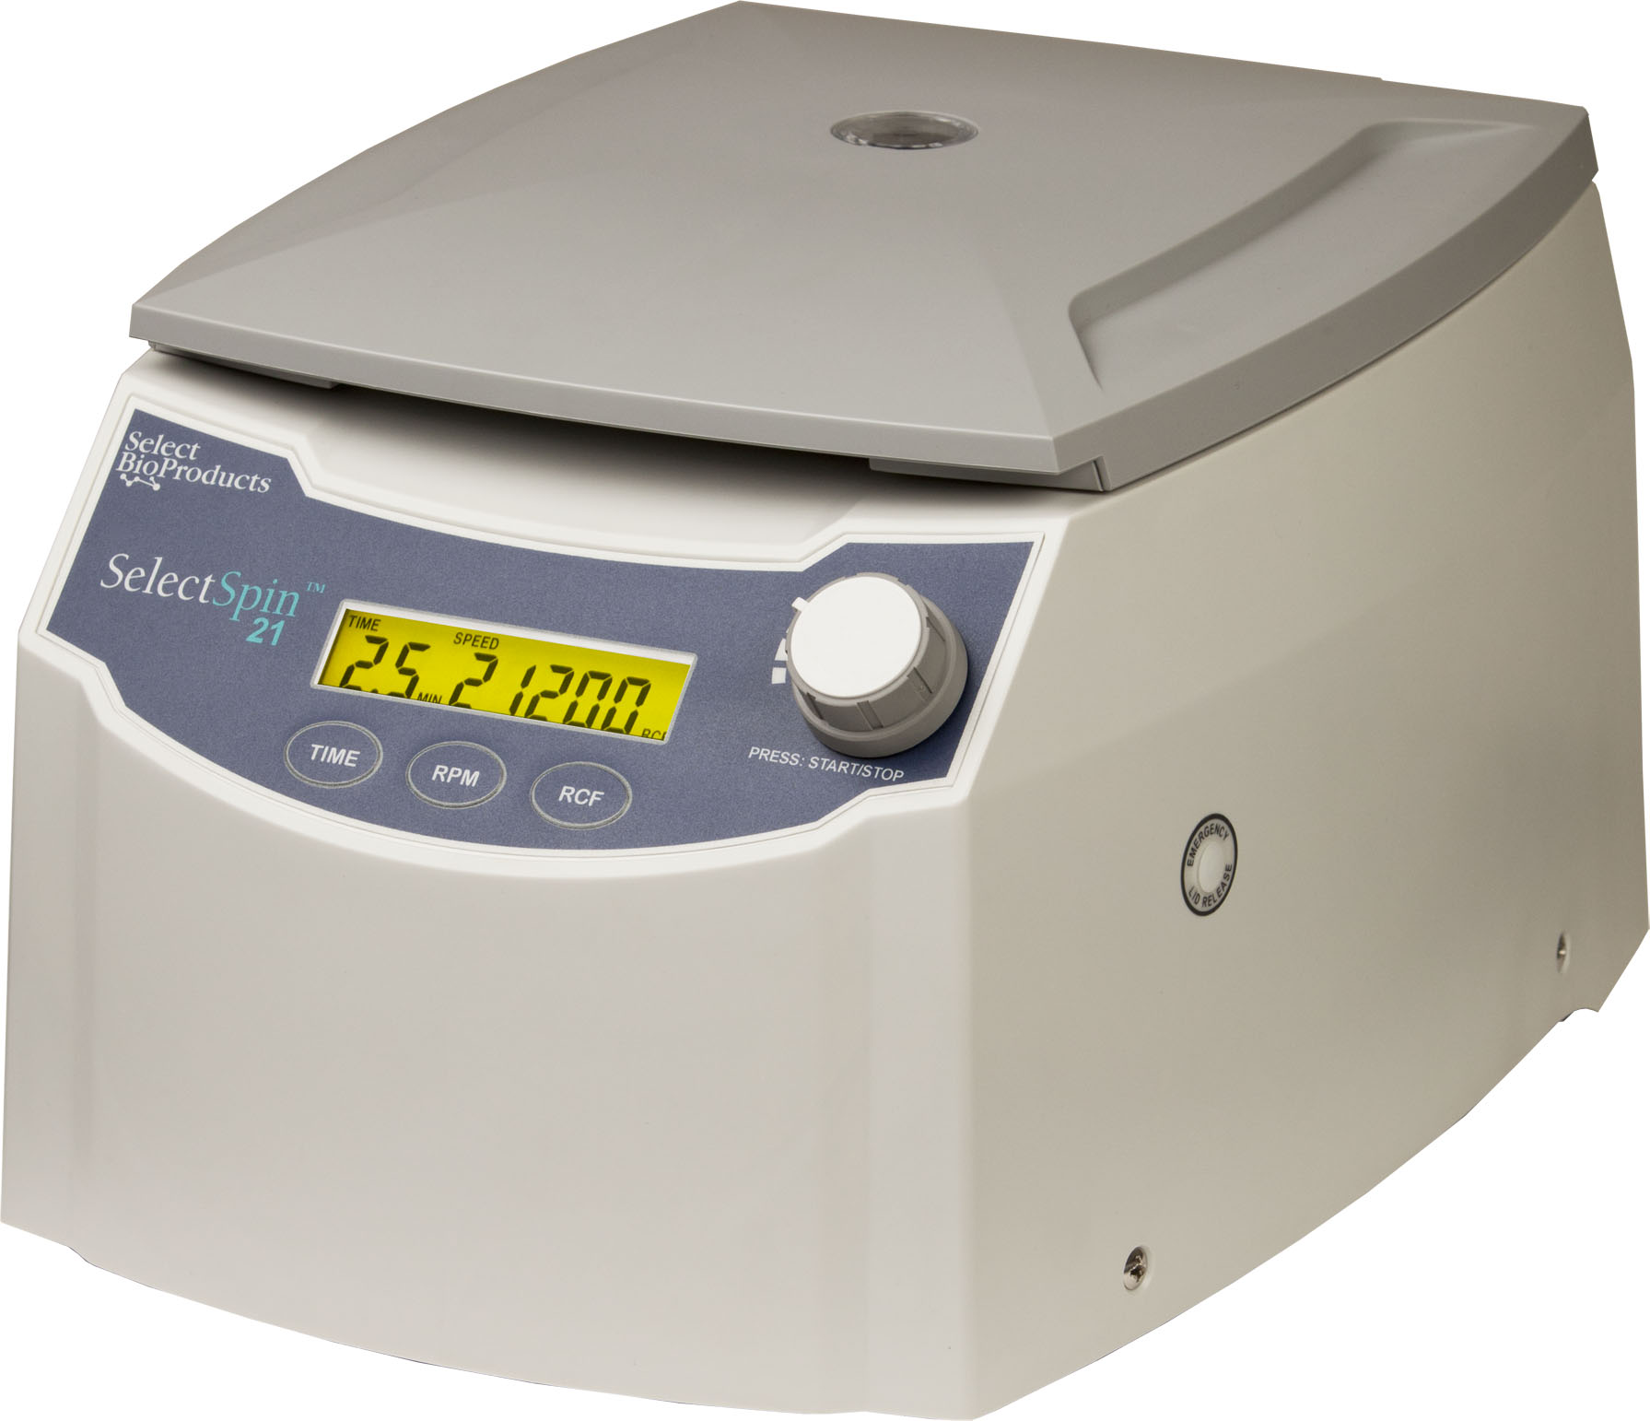

SBC250
SBC250-1
SBC250-2
SBC250-3




Über dieses Handbuch
Dieses Handbuch soll Ihnen bei der optimalen Verwendung Ihrer SelectSpin 21 Ambient-Mikrozentrifuge behilflich sein. Das Handbuch ist auf Englisch, Französisch, Deutsch, Italienisch, Portugiesisch und Spanisch auf unserer Website unter www.selectbioproducts.com verfügbar

Sicherheitsvorkehrungen
Verwenden Sie die Zentrifuge NIEMALS auf irgendeine Weise, die nicht in dieser Anleitung genannt wird.
Bedienen Sie die Zentrifuge NIEMALS ohne korrekt am Schaft angebrachten Rotor.
Ziehen Sie die Rotormutter NIEMALS nur per Hand an.
Füllen Sie NIEMALS Röhrchen, während sie sich im Rotor befinden. Austretende Flüssigkeit kann das Gerät beschädigen.
Halten Sie NIEMALS die Hände in den Rotorbereich, solange dieser nicht vollständig stillsteht.
Bewegen Sie NIEMALS die Zentrifuge, während sich der Rotor dreht.
Verwenden Sie NIEMALS Lösungsmittel oder brennbare Stoffe in der Nähe von diesem Gerät oder anderen elektrischen Geräten.
Zentrifugieren Sie NIEMALS brennbare, explosive oder korrosive Materialien.
Zentrifugieren Sie NIEMALS Gefahrstoffe außerhalb einer Abdeckung oder einer entsprechenden Sicherheitseinrichtung.
Beladen Sie den Rotor IMMER symmetrisch. Jedes Röhrchen sollte durch ein anderes Röhrchen vom selben Typ und vom selben Gewicht ausbalanciert werden.
Platzieren Sie die Zentrifuge IMMER so, dass ein elektrischer Anschluss einfach zu erreichen ist.
Verwenden Sie IMMER nur Mikrozentrifugenröhrchen aus Kunststoff, die Zentrifugalkräften von mindestens 21.200 x g standhalten können.
Verwenden Sie IMMER einen Schraubenschlüssel, um die Rotormutter anzuziehen.

Inhalt
1. Allgemeine Informationen 1
1.1 Beschreibung 1
1.2 Sicherheitsvorkehrungen 1
1.3 Technische Daten 1
1.4 Mit der Zentrifuge geliefertes Zubehör 1
1.5 Garantie 2
2. Installation 2
2.1 Auspacken der Zentrifuge 2
2.2 Benötigter Platz 2
2.3 Installation der Zentrifuge 2
3. Installation und Wartung der Rotoren 3
3.1 Rotoren und Zubehör 3
3.2 Wartung des Rotors 3
3.3 Herausnehmen und Installieren des Winkelmotors 3
3.4 Beladen des Rotors 4
3.5 Überladen von Rotoren 4
4. Betrieb 4
4.1 Anbringen des Rotordeckels 5
4.2 Schließen des Deckels 5
4.3 Entriegelung des Deckels 5
4.4 Verschluss des Deckels 5
4.5 Geschwindigkeitsauswahl (siehe Abbildung 2.) 5
4.6 Auswahl der Betriebszeit, Momentanbetrieb, Start/Stopp 5
5. Service und Wartung 6
5.1 Wartung der Zentrifuge 6
5.2 Reinigen der Zentrifuge 6
5.3 Reinigen des Rotors 6
5.4 Desinfektion 6
5.5 Austausch von Sicherungen 6
6. Fehlersuchanleitung 7
7. Technischer Service 8
8. Bestimmung der g-Werte 8

1. Allgemeine Informationen
Dieses Handbuch liefert wichtige Sicherheitsinformationen für die SelectSpin 21 Ambient-Mikrozentrifuge. Es sollte zur schnellen und einfachen Referenz in der Nähe der Zentrifuge aufbewahrt werden.

1.1 Beschreibung
Die SelectSpin 21 Ambient-Mikrozentrifuge ist eine kleine Benchtop-Zentrifuge, die zur Trennung verschiedener Forschungsproben entwickelt wurde. Der Motor ist bürstenlos und erfordert keine Routinewartung. Die SelectSpin 21 Ambient-Mikrozentrifuge wird mit einem 24 x 1,5/2,0-ml-Rotor für Mikroprobenröhrchen geliefert. Es stehen Adapter für Röhrchen, die kleiner als 1,5 ml sind, zur Verfügung. Die SelectSpin 21 Ambient-Mikrozentrifuge erreicht Geschwindigkeiten von bis zu 15.000 rpm/21.200 x g.

1.2 Sicherheitsvorkehrungen
Hinweis: Alle Benutzer der Zentrifuge müssen den Abschnitt Sicherheitsvorkehrungen dieses Handbuchs lesen, bevor sie das Gerät bedienen! Die Verwendung dieser Ausrüstung in einer Weise, die nicht vom Hersteller angegeben ist, kann die Schutzvorrichtungen der Ausrüstung funktionsunfähig machen.
Bedienen Sie die Zentrifuge nicht, wenn eine der folgenden Situationen vorliegt:
– Die Zentrifuge wurde nicht richtig installiert
– Die Zentrifuge ist teilweise demontiert
– Unautorisiertes oder nicht qualifiziertes Personal hat einen Wartungsversuch unternommen
– Der Rotor wurde nicht sicher am Motorschaft installiert
– Ein nicht zum Standardsortiment zählender Rotor oder nicht zum Standardsortiment zählendes Zubehör werden verwendet, ohne dass vom Hersteller die Genehmigung für die Verwendung eines derartigen Rotors und/oder derartigen Zubehörs in der Zentrifuge eingeholt wurde
Ausnahme: Mikrozentrifugenröhrchen aus Kunststoff, die normalerweise im Labor verfügbar sind.
– Die Zentrifuge befindet sich in einer explosionsfähigen Atmosphäre
– Material, das zentrifugiert werden soll, ist brennbar oder explosiv
– Material, das zentrifugiert werden soll, ist chemisch reaktiv
– Die Ladung des Rotors ist nicht richtig ausbalanciert
– Die Rotormutter wurde nicht mit einem Schraubenschlüssel angezogen

1.3 Technische Daten

Abmessungen (B x T x H) 24,9 x 35,1 x 19 cm
Maximalgeschwindigkeit 15.000 rpm
Maximale relative Zentrifugalkraft 21.200 x g
Maximales Volumen 24 x 2,2 ml
Zeitregler 0,5 bis 99 Minuten oder kontinuierlich
Zulässige Probendichte 1,2 kg/dm3
Elektrische/Sicherungsleistung 120 V~,50–60 Hz, 1,9 A/5 AT
230 V~, 50–60 Hz, 1,1 A/2,5 AT
Betriebstemp./Luftfeuchtigkeit 0 ºC bis 40 ºC/≤ 80 % RH

1.4 Mit der Zentrifuge geliefertes Zubehör
Jede Einheit wird mit 1 Handbuch, 1 Garantiekarte, 1 Netzkabel, einem Standardwinkelrotor und einem Werkzeug zum Herausnehmen des Rotors geliefert.
1.5 Garantie

SelectSpin 21-Mikrozentrifugen sind für 1 Jahr durch eine Garantie für Material- und Verarbeitungsfehler abgedeckt. Dieser Zeitraum beginnt mit dem Kaufdatum, und innerhalb dieses Zeitraums werden alle defekten Teile kostenlos von Select BioProducts ersetzt. Die Garantie deckt keine Defekte ab, die durch übermäßige Abnutzung oder Schäden durch Lieferung, Unfall, Missbrauch, Fehlgebrauch, Probleme mit der Stromversorgung, eine von den Produktanweisungen abweichende Verwendung oder die Verwendung von anderen als den vom Hersteller gelieferten Originalersatzteile entstanden sind. Jede SelectSpin 21-Mikrozentrifuge wird vor dem Versand vom Hersteller getestet und dokumentiert. Das Qualitätskontrollsystem von Select BioProducts garantiert, dass die Leistung der von Ihnen erworbenen SelectSpin 21-Mikrozentrifuge innerhalb der Spezifikationen liegt.

2. Installation

2.1 Auspacken der Zentrifuge
Vor dem Auspacken der Zentrifuge kontrollieren Sie die Außenseite des Kartons auf Lieferschäden. Die Zentrifuge wird in einem Karton mit Schutzpolstern geliefert. Nehmen Sie die Zentrifuge aus dem Karton. Bewahren Sie den Karton und die Schutzpolster auf, bis Sie festgestellt haben, dass die Zentrifuge richtig arbeitet. Kontrollieren Sie die Zentrifuge auf jegliche sichtbare Zeichen eines Lieferschadens. Transportschäden liegen in der Verantwortung des Spediteurs. Alle Ansprüche wegen Beschädigungen müssen binnen 48 Stunden beim Spediteur, der die Zentrifuge geliefert hat, geltend gemacht werden Das mit der Zentrifuge gelieferte Zubehör sollte zusammen mit dem Handbuch in der Nähe des Aufstellorts der Zentrifuge aufbewahrt werden.

2.2 Benötigter Platz
Die Zentrifuge sollte auf einer starren, ebenen Oberfläche wie z. B. einem Labortisch, einer Arbeitsplatte usw. aufgestellt werden. Um eine ausreichende Belüftung zu gewährleisten, achten Sie darauf, dass die Zentrifuge auf allen Seiten einschließlich der Rückseite mindestens 15 cm Luft hat. Die Zentrifuge sollte sich nicht im Bereichen befinden, die übermäßiger Hitze ausgesetzt sind, wie z. B. an Orten, die direkter Sonneneinstrahlung ausgesetzt sind oder in der Nähe von Heizkörpern oder dem Auslass eines Kompressors, da es in der Kammer zu einem Hitzestau
kommen kann.

2.3 Installation der Zentrifuge
Vor Inbetriebnahme der Zentrifuge prüfen Sie, ob die Stromquelle (Steckdose an der Wand) der auf dem Etikett des Herstellers entspricht, schließen Sie dann das Netzkabel an die Zentrifuge und die Stromquelle an.

3. Installation und Wartung der Rotoren

3.1 Rotoren und Zubehör
Das folgende Zubehör ist im Lieferumfang der SelectSpin 21 Ambient-Mikrozentrifuge enthalten oder dafür erhältlich:

Streifen-Drehadapter
Bestellnummer C2400-SS
Akzeptierte Röhrchen 0,2-ml-Röhrchen oder 8 x 0,2-ml-Streifen
Max. Geschwindigkeit 15.000 rpm
Bereich des Zentrifugenradius 4,32 cm bis 5,33 cm
RCF-Bereich (g-Wert) 10.874 x g bis 13.405 x g

Adapter für 0,5-ml-Röhrchen (Pkg./6)
Bestellnummer C1205
Röhrchenabmessung 8 x 30 mm
Max. Geschwindigkeit 15.000 rpm
Zentrifugierradius 7,53 cm
RCF (g-Wert) 18.942 x g

Adapter für 0,4-ml-Röhrchen (Pkg./6)
Bestellnummer C1206
Röhrchen-Abmessung 6 x 47 mm
Max. Geschwindigkeit 15.000 rpm
Zentrifugierradius 8,4 cm
RCF (g-Wert) 21.200 x g

Adapter für 0,2-ml-Röhrchen (Pkg./6)
Bestellnummer C1222
Röhrchen-Abmessung 6 x 21 mm
Max. Geschwindigkeit 15.000 rpm
Zentrifugierradius 7,03 cm
RCF (g-Wert) 17.684 x g

3.2 Wartung des Rotors
Der Rotor sollte nach jeder Verwendung gründlich gereinigt werden. Wenn phenol- oder phenolchloroformhaltige Proben zentrifugiert werden, muss eine gründliche Reinigung erfolgen.
Kontrollieren Sie regelmäßig den Rotor auf Dellen, Beulen, Kratzer, Verfärbung und Brüche. Wenn sich am Rotor eine Beschädigung befindet, beenden sie sofort dessen Verwendung und ersetzen Sie ihn.

3.3 Herausnehmen und Installieren des Winkelmotors
Die SelectSpin 21 Ambient-Mikrozentrifuge wird vollständig mit einem installierten 24-Plätze-Standardrotor geliefert. Um den Rotor für die Reinigung herauszunehmen, entfernen Sie die Rotor-Sicherungsschraube vom Motorschaft, indem Sie die Schraube mit dem Rotor-Schraubenschlüssel gegen den Uhrzeigersinn drehen. Heben Sie den Rotor direkt mit einer geraden, vertikalen Bewegung hoch.
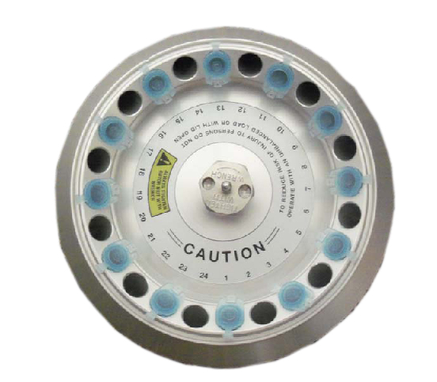

Abbildung 1. Ausgeglichenes Beladen des Rotors

Um den Rotor zu ersetzen, stellen Sie zuerst sicher, dass der Motorschaft und das Loch für die Rotormontage sauber sind. Setzen Sie den Rotor auf den Motorschaft. Bringen Sie die Rotor-Sicherungsschraube wieder auf den Motorschaft, indem Sie sie gegen den Uhrzeigersinn drehen. Halten Sie den Rotor mit einer Hand und ziehen Sie die Rotor-Sicherungsschraube mit dem Rotor-Schraubenschlüssel an.

3.4 Beladen des Rotors
Die zu ladenden Röhrchen sollten nach Augenmaß gleichmäßig gefüllt werden. Der Gewichtsunterschied zwischen den Röhrchen sollte 0,1 g nicht überschreiten. Die Röhrchen sollten immer so geladen werden, dass zwischen allen Röhrchen gleich viel Platz ist. Um dies zu gewährleisten, müssen gegebenenfalls ein oder zwei zusätzliche beladene Röhrchen zugefügt werden. Ein typisches ausgleichendes Schema entnehmen Sie bitte Abbildung 1.

3.5 Überladen von Rotoren
Die maximale Beladung des Motors und die Maximalgeschwindigkeit wurden vom Hersteller festgelegt. Versuchen Sie nicht, diese Werte zu überschreiten. Die Maximalgeschwindigkeit des Rotors wurde für Flüssigkeiten festgelegt, die eine homogene Dichte von 1,2 g/ml oder weniger aufweisen. Um Flüssigkeiten mit einer höheren Dichte zu zentrifugieren, ist es erforderlich, die Geschwindigkeit zu reduzieren. Wenn die Geschwindigkeit nicht reduziert wird, kann es zu einer Beschädigung des Rotors und der Zentrifuge kommen. Die überarbeitete Maximalgeschwindigkeit kann mit der folgenden Formel berechnet werden:

Reduzierte Geschwindigkeit (nred) = x max Geschwindigkeit (nmax)
1,2
Höherer Dichtewert

Beispiel:
Wenn die Dichte der Flüssigkeit 1,7 beträgt, würde die neue Maximalgeschwindigkeit wie folgt berechnet:
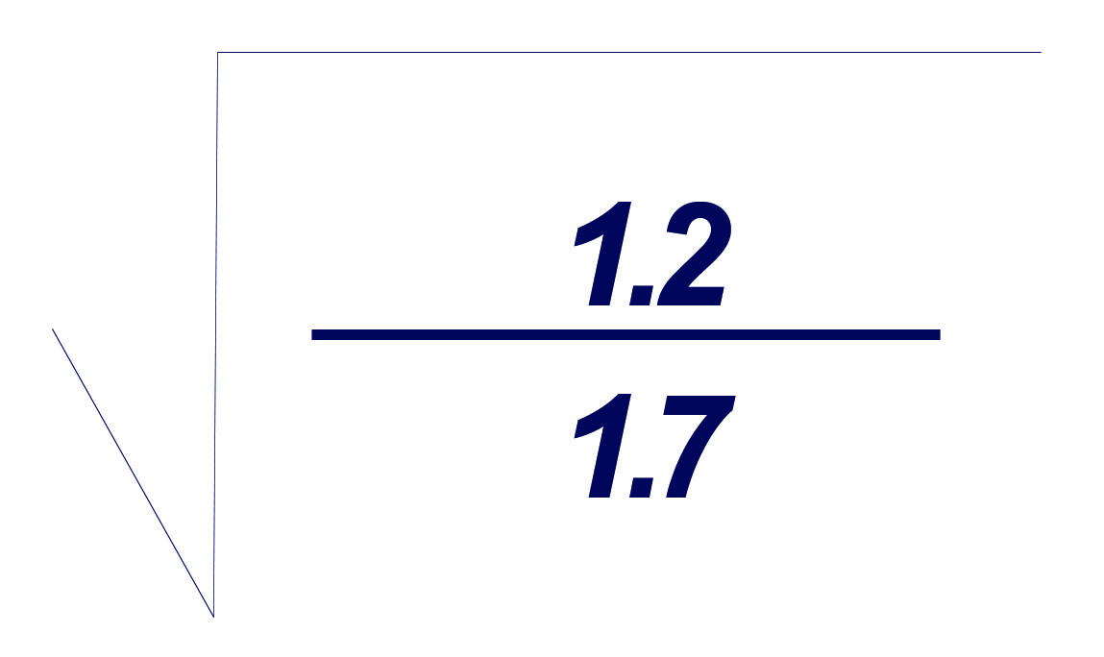
1,2
nred = x 15.000 = 12.602 rpm
1,7

Wenn Sie hinsichtlich der Maximalgeschwindigkeiten unsicher sind, kontaktieren Sie den Hersteller, um einen entsprechenden Rat zu erhalten.

4. Betrieb
ACHTUNG: Versuchen Sie niemals, die Zentrifuge mit Rotoren oder Adaptern zu betreiben, die Zeichen von Korrosion oder mechanischen Schäden aufweisen. Zentrifugieren Sie niemals stark korrosives Material, das die Rotoren, Zubehör oder die Trommel der Einheit beschädigen kann.
4.1 Anbringen des Rotordeckels
Nachdem der Rotor richtig gesichert und beladen wurde, bringen Sie den Rotordeckel am Rotor an.
Verwenden Sie aus Sicherheitsgründen, und damit der Rotor die richtige Geschwindigkeit erreichen kann, immer den Rotordeckel. Achten Sie darauf, dass der Rotordeckel sicher einschnappt, indem Sie auf die zentrale Sperre drücken.

4.2 Schließen des Deckels
Schließen Sie den Zentrifugendeckel. Die SelectSpin 21 Ambient-Mikrozentrifuge besitzt einen Deckelverschluss, der nur aktiviert wird, wenn ein Lauf gestartet wird.

4.3 Entriegelung des Deckels
Der Deckel bleibt während eines Zentrifugenlaufs geschlossen. Nachdem der Lauf abgeschlossen wurde und der Rotor angehalten hat, zeigt ein Piepton das Ende eines Laufs an, und der Deckel entriegelt sich automatisch.

WARNUNG: Versuchen Sie nicht, den Deckel einer Zentrifuge öffnen, bevor der Rotor vollständig stillsteht.

Bei Stromausfall oder Fehlfunktion kann es erforderlich sein, den Deckel manuell zu
öffnen.

1. Ziehen Sie das Netzkabel aus der Steckdose.
2. Entfernen Sie den Kunststoffstecker auf der linken Seite der Einheit.
3. Ziehen Sie das Kabel (am Stecker befindlich), um den Deckelverschluss
manuell zu öffnen.

4.4 Verschluss des Deckels
Die Zentrifuge kann nur gestartet werden, wenn der Deckel sicher geschlossen ist. Wenn ein Lauf gestartet wird, aktiviert sich der Deckelverschluss automatisch. Versuchen Sie nicht, den Deckel während eines Zentrifugenlaufs zu öffnen. Am Ende des Laufs entriegelt sich der Deckel automatisch. Versuchen Sie niemals, den Deckelverschlussmechanismus zu umgehen. Das ist gefährlich und könnte die Zentrifuge beschädigen.
4.5 Geschwindigkeitsauswahl (siehe Abbildung 2.)
4.5 Geschwindigkeitsauswahl (siehe Abbildung 2.)
Die Geschwindigkeit (rpm oder g-Kraft) kann mit dem Kontrollknopf in Schritten von 100 rpm von 500 bis 15.000 rpm oder von 100 bis 21.200 x g ausgewählt werden. Die Geschwindigkeit wird ausgewählt, indem der rpm- oder RCF-Knopf gedrückt wird. Das Geschwindigkeitssignal beginnt zu blinken. Drehen Sie dann den Kontrollknopf, um den Wert zu erhöhen oder zu reduzieren.

4.6 Auswahl der Betriebszeit, Momentanbetrieb, Start/Stopp
Die Betriebszeit kann von 0,5 Minuten bis 99 Minuten ausgewählt werden, indem der ZEIT-Knopf gedrückt und mit dem Kontrollknopf adjustiert wird. Die Zeit kann in 0,5-Minuten-Schritten von 0 bis 10 Minuten und in 1-Minuten-Schritten von 10 bis 99 Minuten eingestellt werden. Nach 99 Minuten wird „--“ angezeigt, was Dauerbetrieb anzeigt. In diesem Modus läuft die Zentrifuge, bis sie manuell gestoppt wird. Um einen Lauf zu starten, drücken Sie den Kontrollknopf. Wenn die voreingestellte Zeit abläuft, hält die Zentrifuge automatisch an. Um die Zentrifuge vor dem Ablauf der eingestellten Zeit anzuhalten, drücken Sie den Kontrollknopf. Die Zentrifuge kann für einen kurzen Lauf betrieben werden, indem Sie den Kontrollknopf drücken und halten. Die Zentrifuge läuft weiter, solange der Kontrollknopf heruntergedrückt ist, und die Zeit wird in Sekunden auf der Zeitanzeige hoch gezählt.
Abbildung 2. Layout des Select BioProducts SelectSpin 21 Mikrozentrifuge-Kontrollpanels

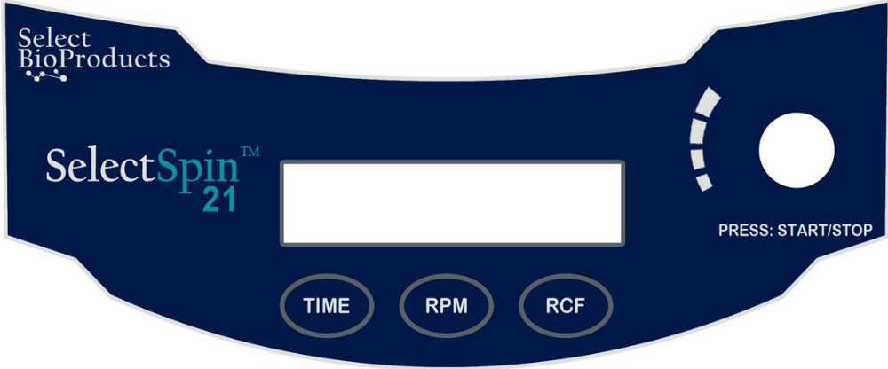
START/STOPP-Knopf

5. Service und Wartung

5.1 Wartung der Zentrifuge
Der bürstenlose Motor der SelectSpin 21 Ambient-Mikrozentrifuge benötigt keine Routinewartung. Jede erforderliche Wartung sollte nur durch autorisiertes, qualifiziertes Personal durchgeführt werden. Durch unautorisiertes Personal durchgeführte Reparaturen können zum Erlöschen der Garantie führen.

5.2 Reinigen der Zentrifuge
Halten Sie das Zentrifugengehäuse, die Rotorkammer, den Rotor und das Rotorzubehör immer sauber. Alle Teile sollten regelmäßig mit einem weichen Tuch abgewischt werden. Für eine gründlichere Reinigung verwenden Sie ein neutrales Reinigungsmittel (pH-Wert zwischen 6 und 8) und tragen es mit einem weichen Tuch auf. Übermäßige Flüssigkeitsmengen sollten vermieden werden. Flüssigkeit darf nicht mit dem Motor in Kontakt geraten. Nach dem Reinigen vergewissern Sie sich, dass alle Teile per Hand oder in einem Wärmeschrank (Maximaltemperatur 50 °C) gründlich getrocknet werden

5.3 Reinigen des Rotors
Der Rotor sollte nach jeder Verwendung gereinigt werden. Wenn phenol- oder phenolchloroformhaltige Proben zentrifugiert werden, sollte der Rotor sofort nach der Verwendung gereinigt werden.

5.4 Desinfektion
Wenn infektiöses Material in den Rotor oder die Kammer spritzt, sollte die Einheit desinfiziert werden. Dies sollte durch qualifiziertes Personal mit der entsprechenden Schutzausrüstung erfolgen.

5.5 Austausch von Sicherungen
Kontrollieren Sie die Sicherung, wenn dies in der Fehlersuchanleitung dieses Handbuchs empfohlen wird. Der Sicherungshalter befindet sich im Stromeingang auf der Rückseite der Einheit. Ziehen Sie das Netzkabel aus dem Stromeingang. Öffnen Sie das Schubfach für den Sicherungshalter, indem Sie einen kleinen Schraubendreher unter die Lasche einführen und diese aufheben. Entfernen Sie die innerste (in Betrieb befindliche) Sicherung aus ihren Halterungen und ersetzen Sie die Sicherung falls erforderlich. Eine Ersatzsicherung befindet sich in der äußersten Kammer des Sicherungsfachs. Nur durch eine Sicherung mit genau denselben Werten wie das Original ersetzen. (Der Sicherungstyp findet sich im Abschnitt technische Daten dieses Handbuchs.)
6. Fehlersuchanleitung
Bitte sehen Sie in dieser Anleitung nach, bevor Sie den Service anrufen.

Die Zentrifuge startet nicht
Möglicher Grund: Keine Stromversorgung
Lösung: Kontrollieren Sie, ob die Steckdose Strom führt
Kontrollieren Sie, ob das Netzkabel sowohl an die Steckdose als auch an die Rückseite der Zentrifuge angeschlossen ist
Kontrollieren Sie, ob das Netzkabel beschädigt ist
Möglicher Grund: Durchgebrannte Sicherung
Lösung: Kontrollieren Sie die Sicherung und ersetzen Sie sie
gegebenenfalls

Der Deckel lässt sich nicht öffnen
Möglicher Grund: Defekter Deckelverschluss
Lösung: Manuell öffnen und die Einheit warten lassen

Möglicher Grund: Kein Strom von der Platine
Lösung: Rufen Sie den Service an

Möglicher Grund: Der Deckelverschluss ist blockiert
Lösung: Rufen Sie den Service an

Möglicher Grund: Die Zentrifuge erhält keinen Strom
Lösung: Siehe „Die Zentrifuge startet nicht“

Die Zentrifuge kann nicht gestartet werden, obwohl der Strom eingeschaltet ist
Möglicher Grund: Der Deckel ist nicht richtig geschlossen
Lösung: Deckel richtig schließen

Möglicher Grund: Es wurde keine Geschwindigkeit oder Zeit ausgewählt
Lösung: Geschwindigkeit und/oder Zeit einstellen

bAL: Fehlermeldung zeigt Ungleichgewicht an
Möglicher Grund: Die Röhrchen wurden nicht symmetrisch in die Rotorlöcher
gesteckt
Lösung: Laden Sie die Röhrchen symmetrisch (siehe Abschnitt 3.4 Beladen des Rotors)
Möglicher Grund: Probenflüssigkeit in den Röhrchen ist nicht ausgeglichen
Lösung: Achten Sie darauf, dass sich in jedem Röhrchen das
gleiche Flüssigkeitsvolumen befindet

Möglicher Grund: Defekter oder falsch adjustierter Balancesensor
Lösung: Service anrufen

Deckel: (Fehlermeldung) Deckel nicht geschlossen
Möglicher Grund: Deckel nicht vollständig geschlossen
Lösung: Deckel schließen

Möglicher Grund: Deckelverschluss oder Sensor defekt
Lösung: Service anrufen

Sonstige Fehlermeldungen Er auf der Anzeige
Lösung: Drücken Sie den Zeit- oder Geschwindigkeitsknopf, um
den Fehler zu löschen
Service anrufen

7. Technischer Service

Informationen zur technischen Unterstützung erhalten Sie bei Ihrem lokalen Select BioProducts-Vertreter oder auf unserer Webseite unter www.selectbioproducts.com

8. Bestimmung der g-Werte
Der Zentrifugierradius des 1,5/2-ml-Rotors beträgt 8,23 cm. Die SelectSpin 21 Ambient-Mikrozentrifuge verfügt über ein automatisches g-Kraft-Konversionsprogramm, die g-Werte werden automatisch berechnet und können für diesen Zentrifugierradius auf dem Kontrollpanel angezeigt werden. Wenn Adapter oder kleinere Röhrchen verwendet werden, ändern sich der Zentrifugierradius sowie die g-Kraft. Die Grafik auf der nächsten Seite kann verwendet werden, um manuell die g-Werte für jeden Zentrifugierradius zu bestimmen.

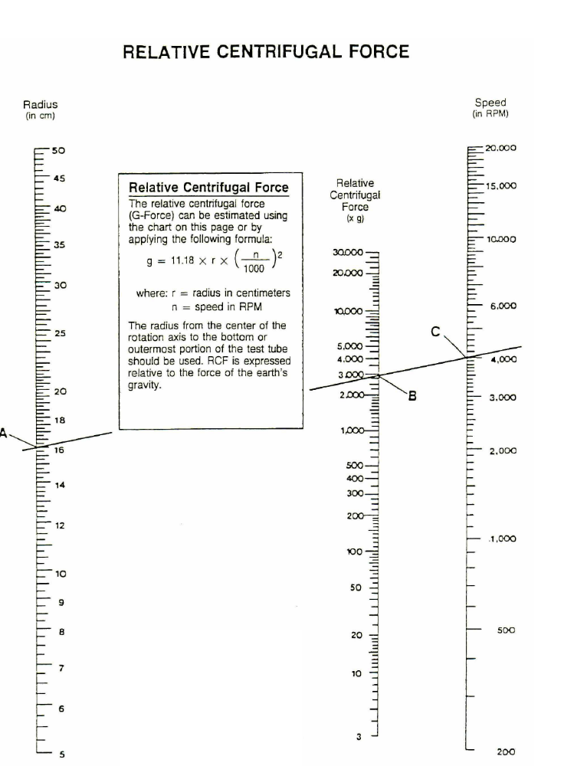
Radius
(in cm)
Geschwindigkeit
(in rpm)
Relative Zentrifugalkraft
(x g)
Relative Zentrifugalkraft
Die relative Zentrifugalkraft (G-Kraft) kann unter Verwendung der Grafik auf dieser Seite oder durch Anwendung der folgenden Formel geschätzt werden:
Mit: r = Radius in Zentimetern
N = Geschwindigkeit in rpm

Es sollte der Radius von der Mitte der Rotationsachse bis zum Boden oder äußersten Anteil des Teströhrchens verwendet werden. Die RCF wird im Verhältnis zur Stärke der Erdanziehungskraft ausgedrückt.
g
11,18
r
20.000
15.000
10.000
6.000
4.000
3.000
2.000
1.000
20.000
30.000
10.000
5.000
4.000
3.000
2.000
1.000
Relative Zentrifugalkraft
n
A
B
C

ENTSORGUNG DER GERÄTE


Gemäß Richtlinie 2012/19/EU des Europäischen Parlaments und des Europäischen Rates vom 4. Juli 2012 zur Entsorgung elektrischer und elektronischer Geräte (WEEE) ist die SelectSpin 21 Ambient-Zentrifuge mit dem Symbol einer durchgestrichenen Abfalltonne auf Rädern gekennzeichnet und darf nicht mit dem Hausmüll entsorgt werden.

Folglich muss der Käufer die Anweisungen zur Wiederverwendung und Wiederverwertung von elektrischen und elektronischen Geräten (WEEE) befolgen, die mit den Produkten geliefert werden und unter dem folgenden Link zur Verfügung stehen: www.corning.com/weee

Select BioProducts garantiert, dass dieses Produkt für einen Zeitraum vom einem (1) Jahr ab dem Kaufdatum frei von Material- und Verarbeitungsfehlern ist. Diese Garantie ist nur gültig, wenn das Produkt für den vorgesehenen Zweck und m Rahmen der im gelieferten Handbuch spezifizierten Leitlinien eingesetzt wird.

Sollte dieses Produkt gewartet werden müssen, wenden Sie sich an die Serviceabteilung von Select BioProducts unter +1 732-417-0700, um eine Rücksendungs-Autorisierungsnummer und Versandanweisungen zu erhalten. Produkte, die ohne korrekte Autorisierung eingehen, werden zurückgeschickt. Alle zu Wartungszwecken zurückgegebenen Teile sollten vorab freigemacht und in der Originalverpackung oder einem anderen geeigneten Behälter versendet werden, der zur Vermeidung von Schäden gepolstert ist. Select BioProducts wird keine Verantwortung für Schäden übernehmen, die durch unsachgemäße Verpackung entstanden sind. Möglicherweise führt Select BioProducts bei größeren Geräten die Wartung vor Ort durch.

Diese Garantie deckt keine Schäden ab, die durch Unfall, Nachlässigkeit, Fehlanwendung, unsachgemäße Wartung, Naturgewalten oder andere Ursachen verursacht werden, die nicht durch Fehler am Originalmaterial oder Verarbeitungsfehler hervorgerufen wurden. Diese Garantie deckt keine Motorbürsten, Sicherungen, Glühlampen, Batterien sowie Farb- oder Lackschäden ab. Ansprüche wegen Transportschäden sind beim Spediteur einzureichen.

ALLE GARANTIEN, EINSCHLIESSLICH DER IMPLIZIERTEN GARANTIE DER MARKTGÄNGIGKEIT UND DER EIGNUNG FÜR EINEN BESTIMMTEN ZWECK SIND AUF DIE DAUER VON 12 MONATEN AB DEM URSPRÜNGLICHEN KAUFDATUM DES KAUFS BEGRENZT.

SELECT BIOPRODUCTS VERPFLICHTUNG IM RAHMEN DIESER GARANTIE BESCHRÄNKT SICH AUF DIE REPARATUR ODER DEN ERSATZ EINES DEFEKTEN PRODUKTS NACH ERMESSEN VON SELECT BIOPRODUCTS. SELECT BIOPRODUCTS HAFTET NICHT FÜR ZUFÄLLIGE SCHÄDEN ODER FOLGESCHÄDEN, KOMMERZIELLE VERLUSTE ODER JEGLICHE ANDERE SCHÄDEN, DIE DURCH DIE VERWENDUNG DIESES PRODUKTS ENTSTEHEN.

Einige Länder lassen keine Beschränkung in Bezug auf die Dauer einer indirekten Garantie oder den Ausschluss oder die Beschränkung von zufälligen Schäden oder Folgeschäden zu. Diese Garantie gibt Ihnen bestimmte Rechte. Möglicherweise haben Sie weitere Rechte, die von Land zu Land variieren.

Keine Person kann für oder im Auftrag von Select BioProducts eine sonstige Haftungsverpflichtung übernehmen oder die Dauer dieser Garantie verlängern.

Bitte registrieren Sie Ihr Produkt online unter:
www.selectbioproducts.com verfügbar

Garantie/Haftungsausschluss: Sofern nicht anders angegeben, dürfen alle Produkte nur zu Forschungszwecken eingesetzt werden. Nicht zur Verwendung im Rahmen von diagnostischen oder therapeutischen Verfahren vorgesehen. Select BioProducts erhebt keinen Anspruch bezüglich der Leistung dieser Produkte in klinischen oder diagnostischen Anwendungen.

HINWEISE

 | 31 Mayfield Ave.  Edison, NJ 08837 USA
 |  | 9299850000

